

ENCUESTA DE SERVICIOS 2018-2

**DIRECCIÓN DE ASEGURAMIENTO DE LA CALIDAD**

**UNIDAD DE ANÁLISIS INSTITUCIONAL**

**TABLA DE CONTENIDOS**

PRESENTACIÓN 3

I. MARCO METODOLÓGICO 4

**1.** **Diseño de la Muestra** 4

**2.** **Diseño y Aplicación de Instrumento** 4

II. RESULTADOS CARRERAS PRESENCIALES 5

**2.1.** **Evaluación Global Instituto Guillermo Subercaseaux** 5

**2.2.** **Satisfacción con Docentes** 11

**2.3 Satisfacción con la Infraestructura y Otros Espacios Físicos del IGS** 14

**2.4** **Satisfacción Neta con Espacios o Servicios Digitales** 23

**2.5** **Satisfacción con Otros Servicios del IGS** 27

III. RESULTADOS E-LEARNING 30

IV. ANÁLISIS MUTIVARIABLE 34

**4.1** **Regresión Logística** 34

V. CONCLUSIONES 38

# PRESENTACIÓN

La Encuesta de Servicios, es aplicada desde 2014 de manera periódica y sistemática a los estudiantes del Instituto Guillermo Subercaseaux. Esta encuesta, en cuanto su aplicación, tiene una periodicidad semestral. El objetivo central es el identificar, desde la percepción de los estudiantes, el funcionamiento y desempeño de actores, áreas y espacios a través de los cuales el Instituto entrega su servicio. Para ello, se cuantifica el grado de satisfacción o insatisfacción de los estudiantes respecto del uso de dichos actores/servicios/espacios en cada una de las sedes. De esta manera, los datos permiten determinar cuáles son los servicios que impactan con mayor o menor intensidad en la satisfacción integral de los estudiantes.

Este libro ha sido escrito en [R-Markdown](http://rmarkdown.rstudio.com/) empleando el paquete [bookdown](https://bookdown.org/yihui/bookdown/)



# MARCO METODOLÓGICO

## **Diseño de la Muestra**

En este estudio, el universo válido corresponderá a los estudiantes de todas las carreras del Instituto, sean estos vespertinos o diurnos y sean de educación en una modalidad presencial y/o virtual. Los resultados de esto últimos estudiantes se analizan en un documento diferente dado que el instrumento es distinto. Otros atributos que poseen los sujetos para ser parte de la muestra son que deben tener matrícula vigente hasta la fecha de aplicación y que su estado como alumnos debe ser *regular*.

Para el cálculo del tamaño de la muestra se ha hecho uso de la fórmula de muestreo aleatorio simple para proporciones, operando con un 95% de confianza, usando una varianza máxima de proporciones (p=0,5 y q=0,5). El error muestral asciende al 4,5% para cada una de las sedes. Esto da como resultado una muestra de 1.243 estudiantes a nivel del Instituto, y un error muestral de un 2,1% a nivel del mismo.

|  |  |  |
| --- | --- | --- |
| Sedes | Matrícula 2018 | Muestra 2018-2 |
| Santiago | 1.819 | 541 |
| Viña del Mar | 258 | 151 |
| Rancagua | 397 | 188 |
| Concepción | 299 | 150 |
| Temuco | 418 | 213 |
| **Total** | **3.191** | **1.243** |

La base de datos utilizada para el cálculo de las muestras incorpora, como datos de contacto, el correo electrónico de los alumnos. Mediante este correo se hará el contacto con ellos(as) para que accedan al formulario online (cuestionario) y así entreguen la información solicitada. Además, y para asegurar la eficacia de la estrategia, se considera la colaboración de las direcciones de las sedes del IGS que participan del estudio.

## **Diseño y Aplicación de Instrumento**

El instrumento utilizado para medir la satisfacción del estudiante considera tanto preguntas cerradas (con opciones de respuestas), como además de preguntas abiertas que permiten registrar la percepción y experiencia de los estudiantes. Todo ello en búsqueda de conocer, describir y medir la percepción de los estudiantes frente a actores, espacios y servicios varios.

En esta oportunidad, la aplicación del cuestionario se efectuó mediante la plataforma web SurveyMonkey. El proceso implica hacer una invitación a la muestra seleccionada vía correo electrónico, el plazo para responder fue desde el 10 de noviembre hasta el 23 de octubre de 2018.

# RESULTADOS CARRERAS PRESENCIALES

A continuación, se muestran los resultados más relevantes de la encuesta. Existen dos indicadores claves para dar cuenta del grado de satisfacción/insatisfacción de los estudiantes; la Satisfacción total y la Satisfacción neta. La primera alude al porcentaje de alumnos que evalúan a cada servicio, área o espacio con nota 6 ó 7. En tanto, la satisfacción neta corresponde a la diferencia del porcentaje de estudiantes que evalúan con nota 6 ó 7, menos aquellos que evalúan con nota inferior a 5; ambos indicadores se expresan en formato de valor porcentual. A nivel transversal, el informe será vertebrado por este último valor-indicador, dando cuenta a través de él de la percepción evaluativa de los estudiantes.

### **Evaluación Global Instituto Guillermo Subercaseaux**

**2.1.1) Evaluación Global del Servicio entregado por IGS**

En el siguiente gráfico, se registran los resultados históricos del ítem que alude a la calidad de los servicios entregados por el Instituto. Los datos permiten visualizar una tendencia al alza, en ambos tipos de satisfacciones. De esta manera, la satisfacción neta en la medición actual (2018-2), alcanza un 51%, en tanto la satisfacción total alcanza un 63%. Estos valores, al compararse con las mediciones anteriores son altos, evidenciándose un retorno a valores registrados en la medición de 2014-2.

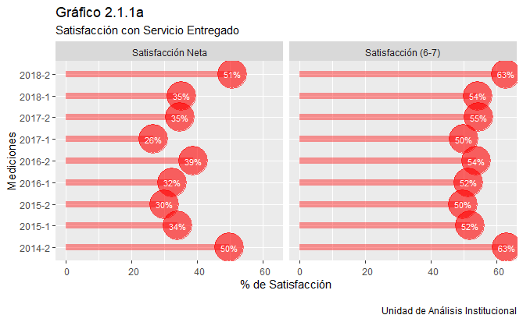

En el siguiente gráfico, se evalúa sólo el valor de la *satisfacción neta* a nivel de cada una de las sedes del Instituto. Este dato permite apreciar las fluctuaciones que expresa la satisfacción neta, una fluctuación cuyos valles y peak son más acentuados en la sede de **Concepción** y **Viña del Mar**. Por el contrario, estos valores fluctúan con menos intensidad y dentro de un espectro de valores más altos en las sedes de **Temuco** y **Rancagua**. Se puede apreciar que **Santiago** manifiesta valores históricamente más bajos, alcanzando en la medición 2018-2 tan sólo 36%.

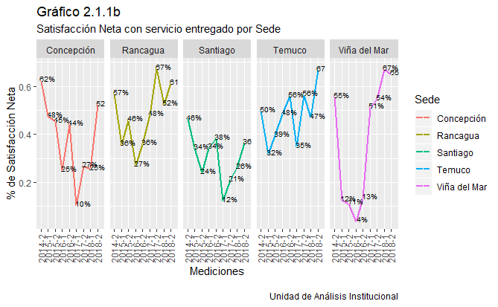

En el siguiente gráfico, se añade al contraste al contraste del valor de *Satisfacción Neta* según sede, el contraste según jornada (Diurno versus Vespertino). Se puede apreciar una tendencia -salvo poquísimas excepciones donde los grados de satisfacción neta de los estudiantes de jornada vespertina es menor respecto de los estudiantes en jornada diurna. Se puede apreciar que inclusive en las sedes donde la satisfacción neta diurna es bastante alta a nivel histórica (Rancagua y Temuco), que la misma satisfacción neta desciende de manera significativa en los estudiantes de jornada vespertina.

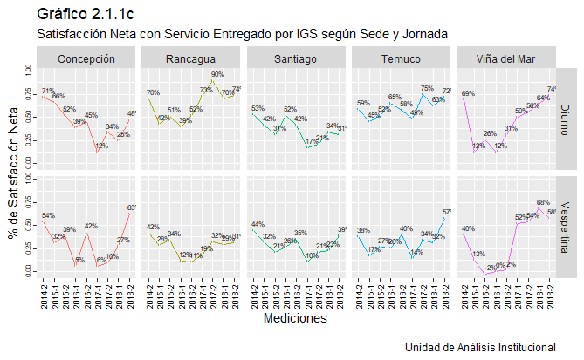

**2.1.2) Percepción de la Calidad de la Atención del IGS**

Otro de los indicadores globales de calidad del servicio, hace referencia a la *calidad de la atención que recibe el estudiante*. Esta variable debe ser analizada en mutua complementación con la variable anterior, puesto que expresa una alta correlación conceptual, y a su vez, estadística. Esta es una variable “nueva”, en cuanto que sólo ha sido medida en las últimas 3 ocasiones (desde 2017-2). Se puede apreciar, que tal como la variable anterior, esta variable expresa un alza relevante, específicamente de 22 puntos porcentuales en cuanto a la *Satisfacción neta* y en más de 13 puntos en cuanto la *Satisfacción total (6-7)*. Por ende, esta tendencia avala y consolida lo registrado en la variable revisada en el acápite anterior.

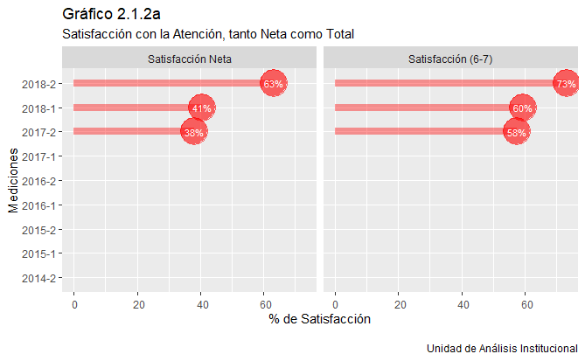

Al inspeccionar el comportamiento de la variable por sede, se aprecia un comportamiento de alza-descenso-alza en las sedes de *Rancagua* y *Viña del Mar*, aunque en la primera de ellas es más estable en torno a un rango de valores más altos. Se puede apreciar que las sedes de *Concepción* y *Temuco* registran un repunte significativo respecto de la medición anterior; en este mismo aspecto se debe incluir a *Viña del Mar*. Por último, *Santiago* refleja una tendencia al alza, aunque sus valores son -en general- más bajos respecto de las otras sedes.

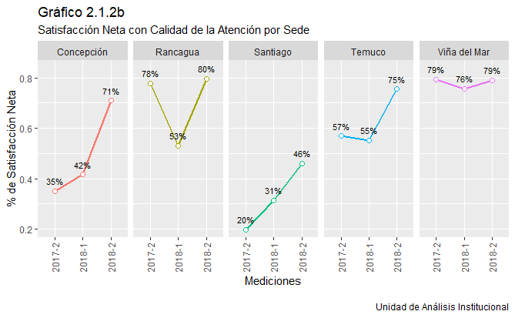

En el siguiente gráfico, se analiza la variable “Calidad de la atención” en relación con el valor de *Satisfacción Neta*, tanto según sede como jornada. Se puede apreciar una tendencia similar al caso anterior donde se analizó el peso de la jornada en las tendencias. Existe una excepción interesante de relevar que ocurre en Sede de **Viña del Mar**, donde -en cada medición- la distancia de satisfacción neta en jornada vespertina respecto de la diurna es de menor magnitud. Lo mismo ocurre, pero sólo en la última medición, en la sede de **Concepción**. Por último, en sede de **Santiago**, cuyos valores son bajos históricamente, en la medición última (2018-2) el valor entre ambas jornadas es matemáticamente mayor en jornada vespertina, aunque dicha diferencia no es estadísticamente significativa.

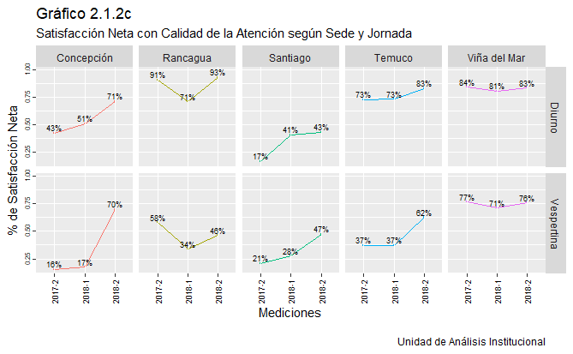

**2.2.3) Disposición a Recomendar el IGS**

La disposición a recomendar un servicio determinado, especialmente si esta persona es un familiar o amigo(a), expresa en sí mismo una experiencia positiva del uso de dicho servicio. Al observar las cifras en este ámbito, se aprecia que la disposición a recomendar el Instituto Subercaseaux alcanza un 86%, sumando aquellos estudiantes que dicen que con toda claridad lo harían (“Definitivamente: 40%”), junto con aquellos que lo indican como una probabilidad cierta (“Probablemente:46%”). Esta cifra expresa un alza de 6 puntos respecto del dato registrado en la medición anterior (2018-1).

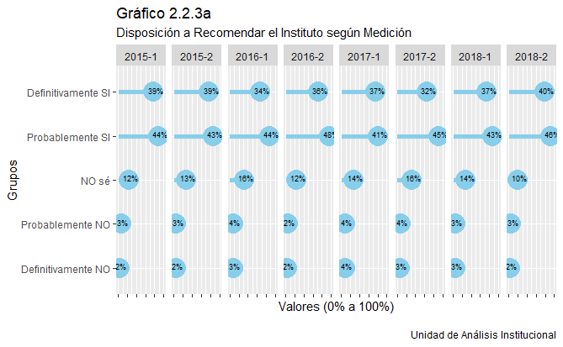

El gráfico siguiente muestra el porcentaje de estudiantes que tienen una disposición positiva frente a la posibilidad de recomendar el Instituto. Los valores en este dato son más altos, tanto en la actual medición como en las anteriores; esta tendencia se repite en cada una de las sedes. En este sentido, se constata un desacoplamiento del dato respecto de las últimas dos variables generales revisadas anteriormente. Al parecer, el dato y su tendencia expresan una satisfacción *de base* donde convergen otros elementos y aspectos conectados con la trayectoria de los estudiantes.

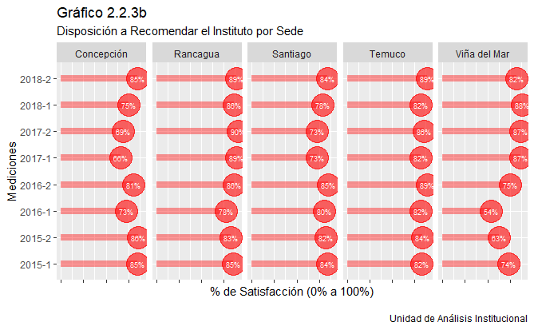

### **Satisfacción con Docentes**

Dentro de los actores del Instituto, los docentes ocupan un puesto estratégico dado que son ellos/as quienes interactúan de forma cotidiana con los estudiantes, una interacción que es fruto de la función pedagógica propia del Instituto. En este sentido, sus desempeños -en términos amplio- es parte de ese conjunto de elementos intangible que los estudiantes tienen presente al momento de generar una opinión. En el siguiente gráfico, se aprecia la satisfacción neta y total, registrándose en ambas un incremento de 9 y de 6 puntos, respectivamente.

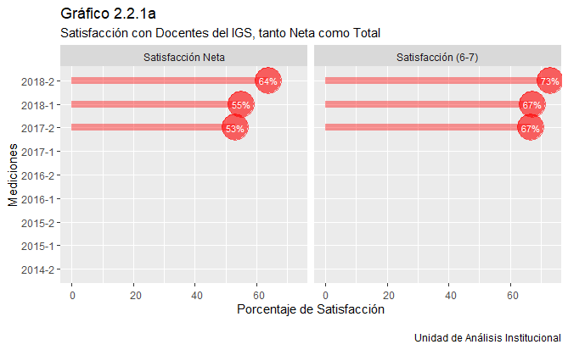

A nivel de cada una de las sedes, la satisfacción neta de los estudiantes con los docentes muestra diferencias relevantes. La satisfacción neta es más alta (en las últimas 3 mediciones), en las sedes de *Rancagua* y *Temuco*; esto más allá de que en ambas se registre un descenso en la medición 2018-1. La sede de *Concepción* tiene un descenso en la medición de 2018-1, pero se recupera en la medición (2018-2). La sede de *Viña del Mar* es bastante estable en las tres mediciones, en torno al 68% de satisfacción neta. Por último, en la sede de *Santiago* la satisfacción neta es baja, y aunque ha venido al alza, aún no supera el umbral del 50%.

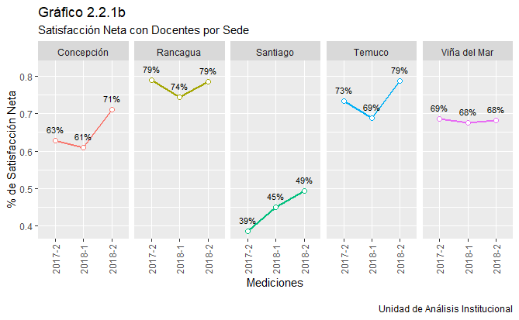

En el siguiente gráfico, se analiza la variable **“Evaluación Docente”** en relación con el valor de *Satisfacción Neta*, tanto según sede como jornada. Se puede apreciar una tendencia similar al caso anterior donde se analizó el peso de la jornada en las tendencias. Sin embargo, existen excepciones interesantes y que conviene mostrarlas para no generar que lo anterior es una tendencia inexorable. En este sentido, se aprecia que, en la sede de **Concepción**, en la última medición la satisfacción neta es mayor en la jornada vespertina respecto de la jornada diurna. Otro dato interesante ocurre en sede de **Viña del Mar**, donde en dos mediciones (2017-2 y 2018-1), la satisfacción neta es superior en estudiantes vespertinos versus diurnos.

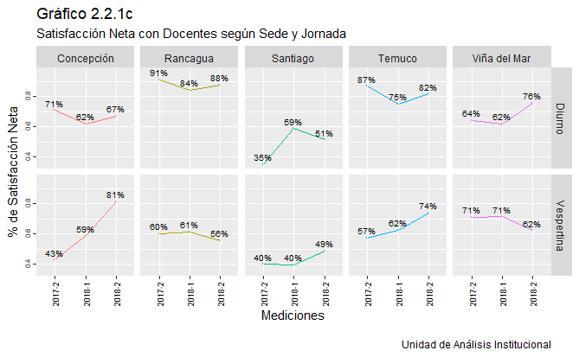

En este ámbito, dentro del cuestionario se consulta a aquellos estudiantes que evalúan con una nota inferior a 7 a los docentes, sobre cuáles -desde su perspectiva- son las mejoras (cambios) que debiesen suceder para lograr un óptimo de satisfacción con el desempeño docente. En el siguiente gráfico, se ha desglosado el dato por cada sede para acercarnos a fenómenos más localizados. Es posible apreciar que en cada una de las sedes lo que se sugiere es mejorar la *“metodología”* de enseñanza, junto con ello aparece como sugerencia el hecho de mejorar la *“comunicación o claridad expositiva en clases”*.

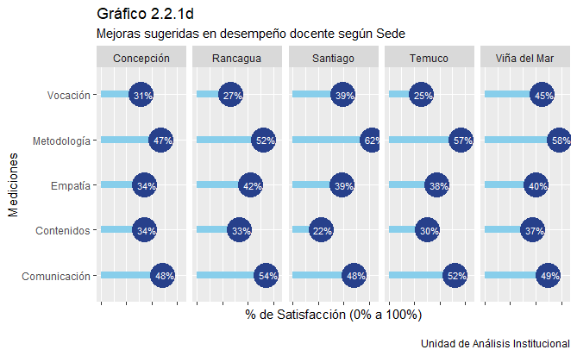

### **2.3 Satisfacción con la Infraestructura y Otros Espacios Físicos del IGS**

**2.3.1. Satisfacción con la Infraestructura**

En el siguiente gráfico, se aprecia la satisfacción neta y total en las últimas 3 mediciones. Se aprecia que ha existido un alza sistemática, aunque leve. Los valores indican que la satisfacción neta está en torno al 50% y la satisfacción total en torno al 65%.

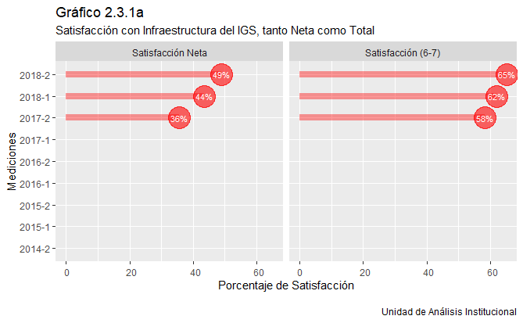

El siguiente gráfico permite analizar la satisfacción con la infraestructura, pero a su vez aquellos espacios que especifican de mejor forma, aunque no completamente, su ámbito. Revisando el gráfico siguiente, es posible apreciar que el espacio de *Cafetería/Casino*, corresponde a aquél que genera un menor grado de satisfacción neta. Por otro lado, ya desde 2017-2, el espacio de *Biblioteca* registra un alza en la satisfacción neta que alcanza en la medición actual un 78%. Otro servicio que ha tenido un repunte consistente corresponde a *Baños*, alcanzando un 61% en la última medición. Partiendo de un piso algo más alto, el espacio de *salas de clases* también registra un alza sostenida. Por último, laboratorios es el espacio que manifiesta mayor estabilidad en las diferentes mediciones.

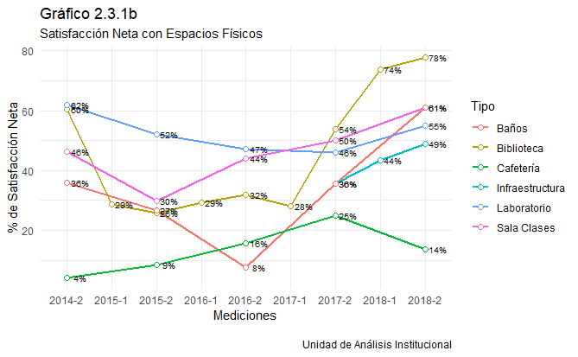

La satisfacción con la infraestructura a nivel de cada sede se plasma en el siguiente gráfico. Es posible apreciar que *Rancagua* registró en la medición 2017-2 el valor más alto de satisfacción neta, aunque después descendió en torno al 60%. Se les asimila la dinámica que muestran las sedes de *Temuco* y *Viña del Mar*. La sede de *Santiago* registra una satisfacción neta históricamente baja, no superando el 50%. No obstante, aún más bajo es la satisfacción en la sede de *Concepción*, donde el valor es incluso negativo (-16%). Además, en esta última sede, el valor más alto se registró en 2017-2, pero sólo alcanzó 11%, luego bajo al 7% y llegó -en esta última medición- a la cifra antes indicada.

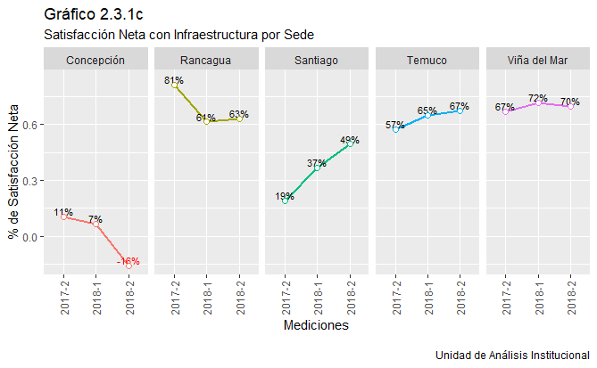

Se les preguntó a aquellos estudiantes que evaluaron con una nota inferior a 7 la infraestructura de la sede, *¿qué mejoras debiesen ocurrir para lograr un óptimo de satisfacción en este ámbito* En infraestructura, lo que se sugiere es diferente según la realidad de cada sede. Por ejemplo, en *Rancagua* y *Viña del Mar* se solicita de forma clara mejorar la **Cafetería**. En tanto en *Concepción* y *Temuco* hay una petición clara por mejorar los **Espacios comunes**.

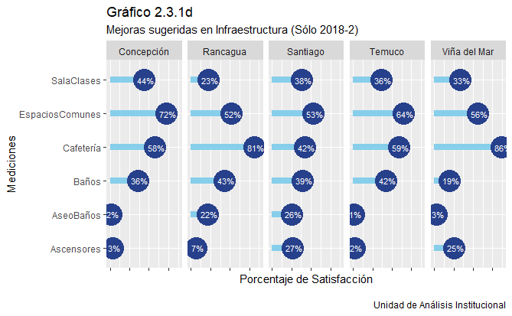

**2.3.2. Salas de Clases**

La satisfacción neta relacionada con la *Sala de Clases* registra en 2018-2 un 61%, 11 puntos más respecto de la medición anterior (2017-2). Al observar cómo se comporta este valor por sede, la tendencia indica que la satisfacción neta en este ámbito ha aumentado desde una caída importante en el año 2015, estabilizándose en tres sedes (*Rancagua*, *Temuco* y *Viña del Mar*). En el caso de esta última, llegó a registrar valores negativos en los años 2015 y 2016, mejorando de forma significativa los últimos dos años. Por otra parte, tanto *Concepción* como *Santiago*, registran valores comparativamente más bajos en este ámbito.

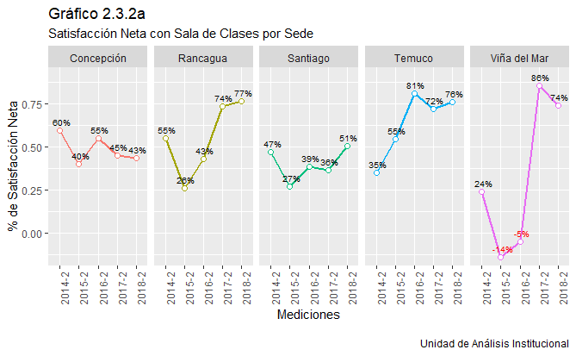

En el siguiente gráfico, se analiza la variable “Salas de Clases” en relación con el valor de Satisfacción Neta, tanto según sede como jornada. Se puede apreciar una tendencia similar al caso anterior donde se analizó el peso de la jornada en las tendencias.

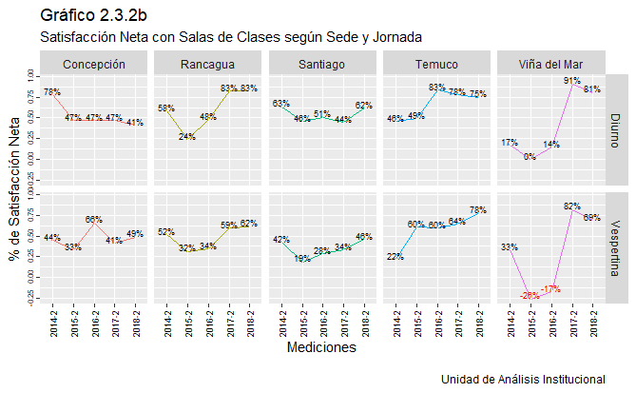

**2.3.3. Baños**

Según se señaló en el acápite referido a infraestructura-Baños, en 2018-2 se registra un 61% de satisfacción neta, casi el doble del valor registrado en 2017-2 (36%). En las sedes *Viña del Mar* y *Rancagua* se registraron caídas significativas en los años 2015 y 2016. Lo mismo ocurre en las otras sedes, pero de forma menos acentuada. Todas las sedes, desde que experimentan una caída tienen un alza más o menos acentuada, aunque sí constante. En este ámbito, es *Temuco* la sede con mejor desempeño a nivel histórico y *Santiago* aquella con los valores más bajos.

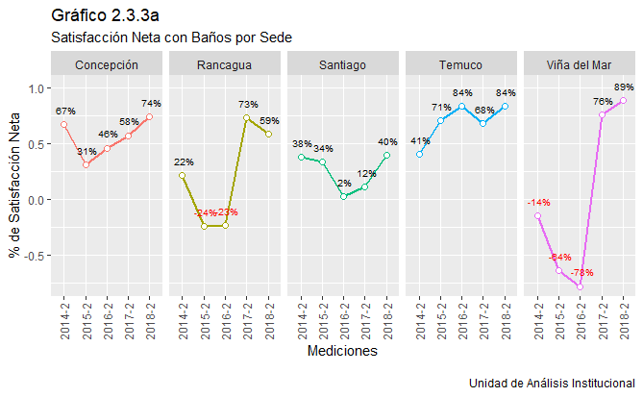

En el siguiente gráfico, se analiza la variable **“Espacio de Baños”** en relación con el valor de *Satisfacción Neta*, tanto según sede como jornada. Se puede apreciar una tendencia similar al caso anterior donde se analizó el peso de la jornada en las tendencias. Sin embargo, en esta situación, más allá de las distancias de las jornadas, las tendencias en cuanto alzas y bajas son similares entre ambos tipos de jornada en cada sede.

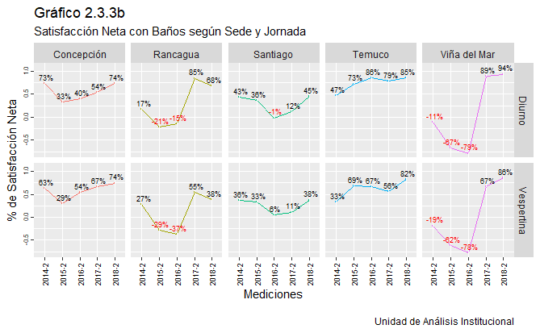

**2.3.4. Laboratorios**

En relación con los laboratorios, se aprecia tendencias a la baja hasta el año 2017-2 en los casos de *Concepción* y *Santiago*, después de dicho año existe un repunte en la medición actual (2018-2). En el caso de la primera sede este repunte alcanza al 44%, en cuanto a la segunda sede, llega al 52%. En el caso de *Rancagua* y *Viña del Mar*, estas caídas ocurren en los años 2015-2 y 2016-2, respectivamente. No obstante, ambas sedes hoy (2018-2) alcanzan valores de satisfacción neta en torno al 73%. Es muy relevante poner atención al descenso sistemático que experimenta la satisfacción neta la sede de *Temuco*, como es posible ver en el gráfico; estos valores tienen una tendencia negativa sostenida.

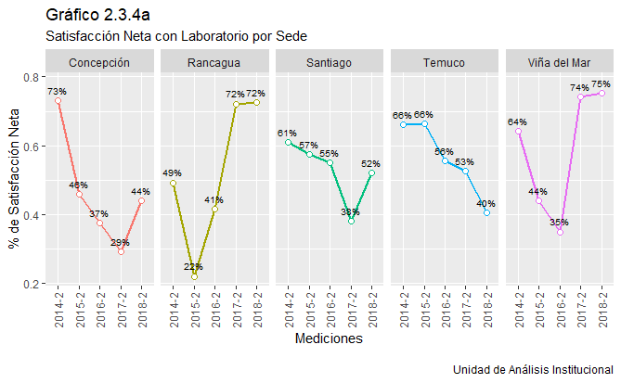

**2.3.5. Casino**

En un acápite anterior se observó que el espacio del Casino era aquella que registraba una satisfacción neta más baja. El siguiente gráfico permite adentrarse en dicha tendencia a nivel de cada una de las sedes. El gráfico coincide con la sede con mejor a peor desempeño histórico. Se puede apreciar que sólo *Temuco* no registra una tendencia a la baja desde el año 2017-2, incluso en el caso de *Viña del Mar* se registra un valor negativo (-26%). Sólo en el caso de *Temuco* se aprecia una tendencia débil al alza, registrando un valor menos malo (21%) en la medición actual (2018-2).

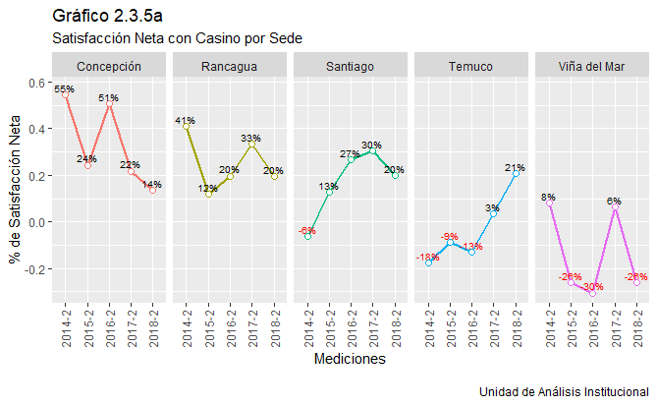

En el siguiente gráfico, se analiza la variable **“Espacio de Casino”** en relación con el valor de *Satisfacción Neta*, tanto según sede como jornada. Se puede apreciar, como quedó en claro antes, que la satisfacción con este espacio es menor respecto de todas las observadas. Sin embargo, en esta situación, se aprecian tendencias distintas -en algunas sedes- entre ambas jornadas. De esta forma, en sede **Rancagua** se aprecia que la tendencia vespertina sostenida a la baja, llegando en 2018-2 a -4%. Lo mismo, pero de forma inversa, ocurre en sede **Santiago**, donde se registra un ascenso tímido desde medición 2014-2 hasta 2018-1 (27%), luego desciende levemente a 23% en 2018-2.

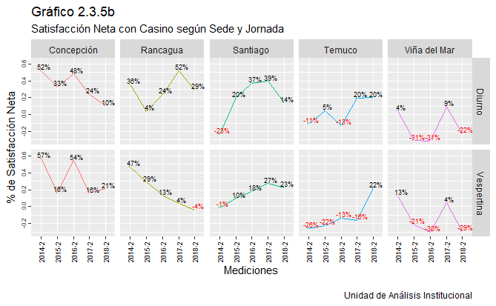

**2.3.6. Biblioteca**

Anteriormente, se apreció que la *Biblioteca* registra una alta satisfacción neta en la presente medición (20182), en el gráfico siguiente es posible apreciar cómo es esta tendencia en cada una de las sedes. Se puede visualizar que existen caídas muy importantes en la satisfacción neta en años puntuales según cada sede, exceptuando la sede de *Santiago* y *Viña del Mar*. Más allá de estas caídas, ya desde las mediciones del año 2017 existen incrementos que se han mantenido en el tiempo, alcanzando en el caso de las sedes de *Rancagua*, *Santiago* y *Temuco*, valores en torno al 80%.

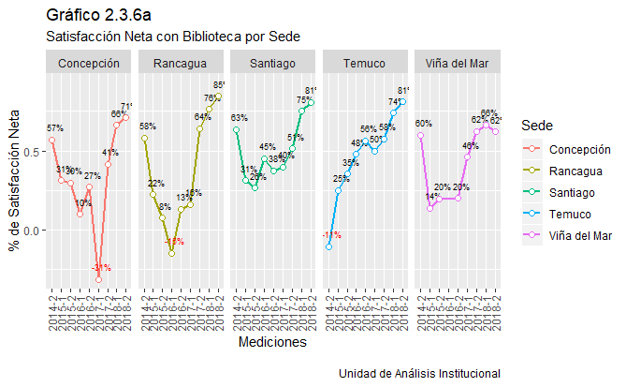

En relación con la biblioteca, las sugerencias de mejoras de los estudiantes corresponden principalmente a mejorar su **Infraestructura**, esto queda reflejado de forma muy nítida en la sede de *Concepción* y *Temuco*. A su vez, en la sede de *Rancagua* la petición se orienta a mejorar los **Horarios** de funcionamiento.

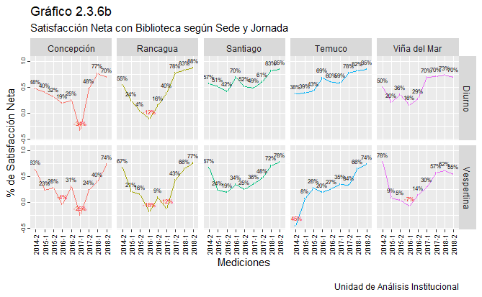

En relación con la biblioteca, las sugerencias de mejoras de los estudiantes corresponden principalmente a mejorar su **Infraestructura**, esto queda reflejado de forma muy nítida en la sede de *Concepción* y *Temuco*. A su vez, en la sede de *Rancagua* la petición se orienta a mejorar los **Horarios** de funcionamiento.

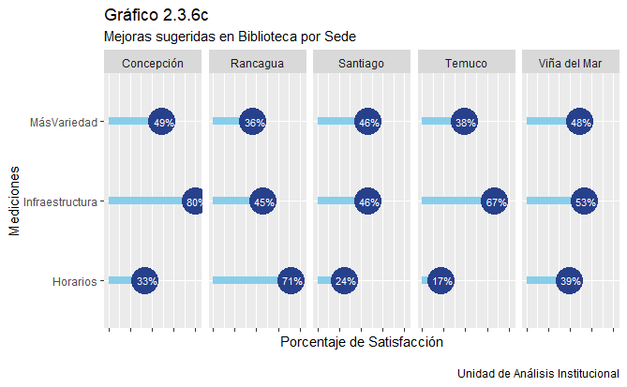

### **2.4 Satisfacción Neta con Espacios o Servicios Digitales**

Tres son los servicios o espacios que se han clasificado dentro de este acápite: Plataforma IEB Virtual, Biblioteca Digital (Ebook) y Servicio Wifi. El siguiente gráfico muestra los resultados obtenidos a nivel histórico. Comparativamente se aprecia una mayor satisfacción respecto de plataforma IEB Virtual, con valores que se mueven dentro de un mínimo de 71% y un máximo de 81%. En segundo lugar, se puede apreciar la valoración del Ebook (Biblioteca Digital), que en un inicio (2015-2) alcanzaba los 36%, en cambio ahora (2018-2) llega al 74%. El servicio Wifi genera una baja satisfacción neta, si bien ha remontado desde una caída brusca en el año 2017-1, no supera en la medición actual el 54%.

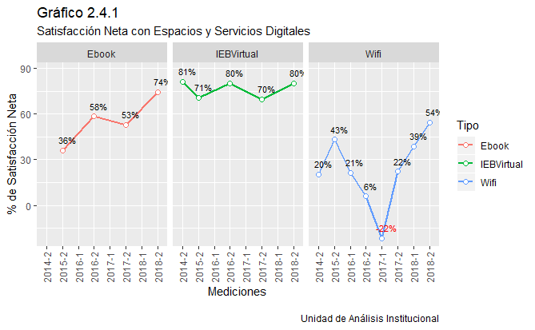

**2.4.1. Ebook o Biblioteca Digital**

En la medición actual (2018-2), un **64%** de los estudiantes entrevistados indica haber utilizado el servicio de E-Books. A nivel de cada sede, se visualiza que en *Viña del Mar* y *Concepción* se registra una satisfacción menor. Por el contrario, la satisfacción, al menos en 2018-2, es mayor en la sede de *Rancagua* (83%).

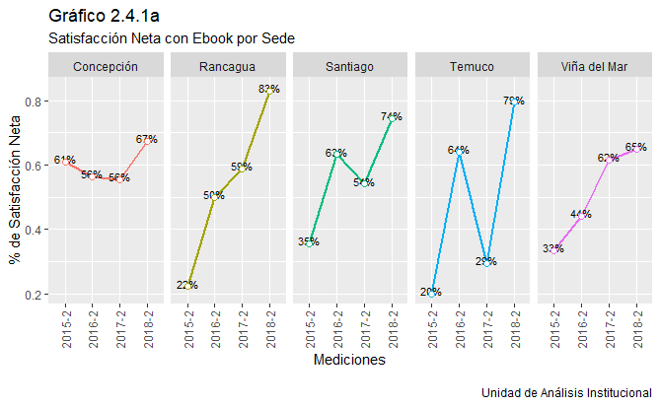

En el siguiente gráfico, se analiza la variable **“Espacio de Biblioteca Virtual o E-Book”** en relación con el valor de *Satisfacción Neta*, tanto según sede como jornada. Se puede apreciar, como ya ha quedado claro antes, que la satisfacción es menor en estudiantes de jornada vespertina versus aquellos de jornada diurna. Lo relevante aquí, es hacer notar que, pese a que este servicio es entregado de forma virtual, persiste la tendencia observada en los ámbitos anteriores. En este sentido, la respuesta puede estar en el hecho de cómo esas mismas experiencias ya revisadas, impactan en ámbitos donde la jornada no tiene un impacto operativo de fondo.

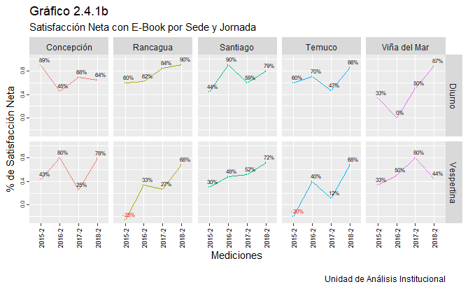

**2.4.2. Servicio de WIFI**

El servicio se Wifi, o sea la posibilidad de los alumnos de acceder a internet desde su laptop o celular en el mismo espacio físico de las sedes, refleja una alta valoración en sus usuarios en la sede de *Temuco* (80%), no obstante, en el resto de las sedes esta satisfacción no supera el 55%.

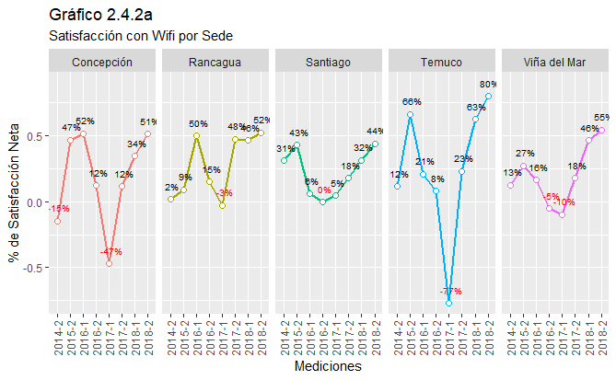

En el siguiente gráfico, se analiza la variable **“Servicio de Wifi”** en relación con el valor de *Satisfacción Neta*, tanto según sede como jornada. Se puede apreciar, a diferencia de lo que ocurre con servicio de **E-Book**, que en este ámbito no es claro que prime una tendencia donde la satisfacción sea menor en los estudiantes de jornada vespertina. Aquí las percepciones, es probable, no están siendo condicionadas por las experiencias en otros ámbitos donde sí la jornada opera como un factor.

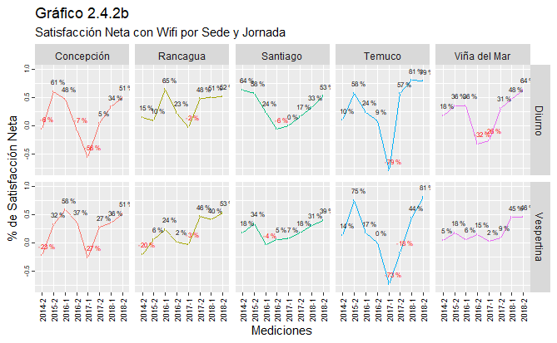

**2.4.3. Servicio IEB Virtual**

La satisfacción neta del IEB Virtual presenta la mejor evaluación dentro de los servicios digitales evaluados. A nivel de cada sede, 4 de las 5 sedes alcanzan una satisfacción neta cercana al 80%, mientras que en *Santiago* la satisfacción neta alcanza un 74%.

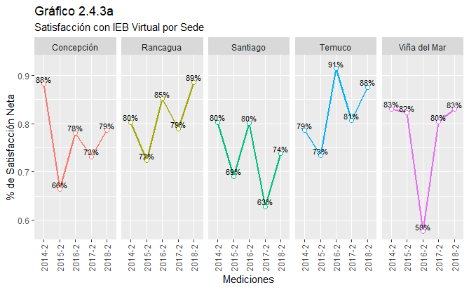

### **2.5 Satisfacción con Otros Servicios del IGS**

En este acápite, por *“otros servicios”*, se alude a Cajas y Servicios de Solicitudes. En el primer aspecto, se ve una tendencia clara hacia el alza desde el año 2015, llegando en el año 2018 a una satisfacción neta de 71%. En cuanto al servicio de solicitudes, su tendencia es fluctuante, desde un valor inicial (2014-2) de 66%, bajando a un 22% en el año 2016. En el año actual este servicio registra un 61% de satisfacción neta.

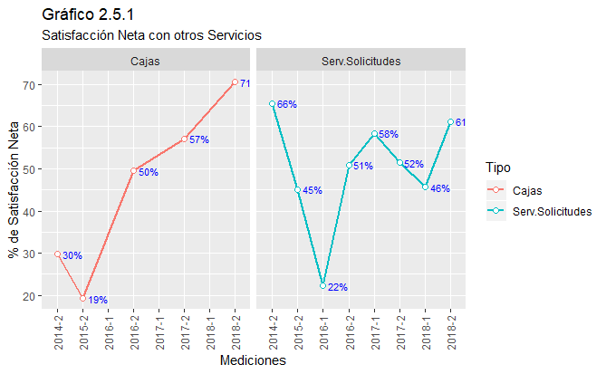

**2.5.1. Servicio de Cajas**

Respecto del servicio de Caja por sede, se aprecia que en todas las sedes hay una caída en el segundo año de medición. Sin embargo, desde esa caída hay un repunte que se ha mantenido constante hasta la medición actual. Los repuntes más altos, considerando de referencia la medición actual, se registran en sede de *Rancagua* y *Temuco*. Más leves son los repuntes registrados en las sedes de *Concepción* y *Santiago*.

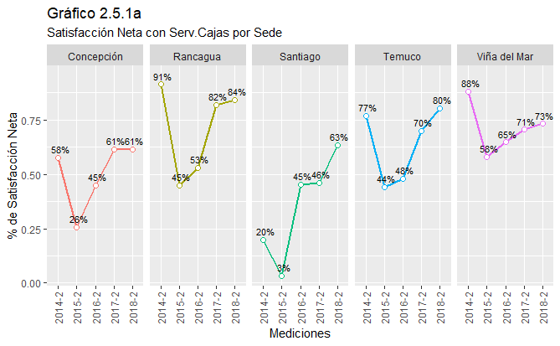

En el siguiente gráfico, se analiza la variable **“Espacio de Cajas”** en relación con el valor de *Satisfacción Neta*, tanto según sede como jornada. Se puede apreciar la tendencia donde la jornada vespertina es más crítica respecto del servicio. A nivel de sedes, se aprecia como en **Concepción** ocurre una inflexión en jornada vespertina en medición de 2015-2 (5%), alcanzando en 2018-2 un 74%, superando en 18 puntos a la satisfacción registrada en jornada diurna. Esta tendencia, en su fisonomía, es similar a lo que ocurre en **Santiago**.

**2.5.2. Servicio de Solicitudes**

El servicio de solicitudes tiene un comportamiento fluctuante en términos de la satisfacción neta. Si se toma como referencia la última medición (2018-2), se aprecia que todas las sedes mejoran respecto del 2018-1, destacándose la mejora en las sedes de *Rancagua* y *Temuco*. Le siguen las sedes de *Concepción* y *Viña del Mar*, por el contrario, se aprecia en la sede *Santiago* un ascenso leve de un 44% de satisfacción neta.

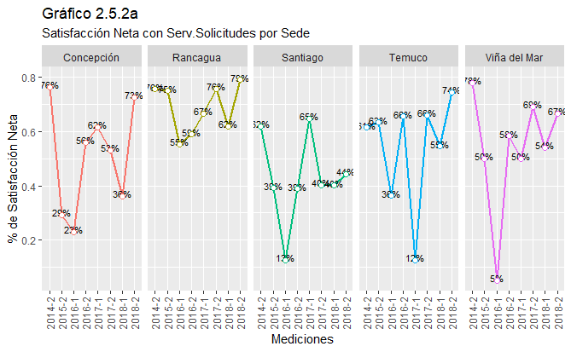

# RESULTADOS E-LEARNING

A continuación, se muestran los resultados 2018-2 de encuesta de servicios aplicados a estudiantes en modalidad *no presencial* del Instituto. En primer lugar, se muestran los resultados globales en aquellas variables que sintetizan de mejor forma la percepción de los estudiantes y, en segundo lugar, los resultados de dimensiones específicas de la modalidad, mostrando los resultados en cuanto atributos varios.

En el siguiente gráfico, se muestran los resultados 2018-2 de indicadores de E-Learning. Se muestran los dos tipos de satisfacción con los cuales opera el Instituto; total y neta. Se puede apreciar que dos de los 4 aspectos donde el desempeño es más alto, corresponden a ámbitos ligados directamente con el proceso educativo: *“Satisfacción con proceso educativo”* y *“Satisfacción con consejero virtual”*. Más atrás se encuentran dos ámbitos auxiliares al proceso educativo, por un lado *“el conocimiento/domino de plataforma Moodle”* (sat.neta; 67%), y por otro, y claramente más rezagado, se encuentra el grado de *“cumplimiento de las promesas hechas por admisión al momento de matricularse”* (sat.neta: 50%).

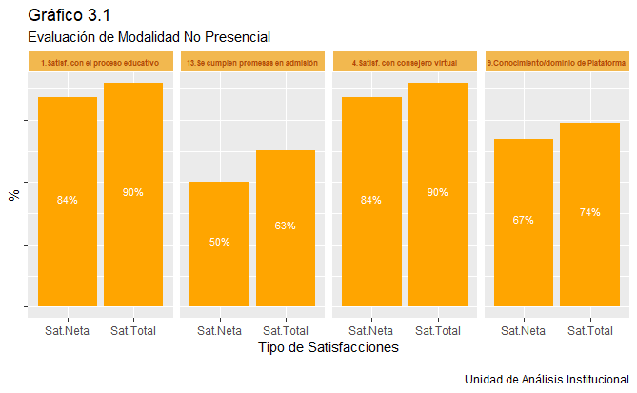

En relación a la gestión de los docentes, se evaluaron los siguientes atributos correspondientes al servicio de tutorías. Si se considera la magnitud de la nota más alta (nota 7), se aprecia que dos de los atributos mejor evaluados, corresponden a *“Atención del tutor”* y *“Disponibilidad del tutor”*, 49% y 48%, respectivamente. Por el contrario, dos aspectos bajos corresponden a *“Claridad de las respuestas”* y *“Rapidez de las respuestas”*; 33% y 32%, respectivamente. En estos últimos aspectos, aparece un porcentaje más alto en notas intermedias, como 4 y 5.

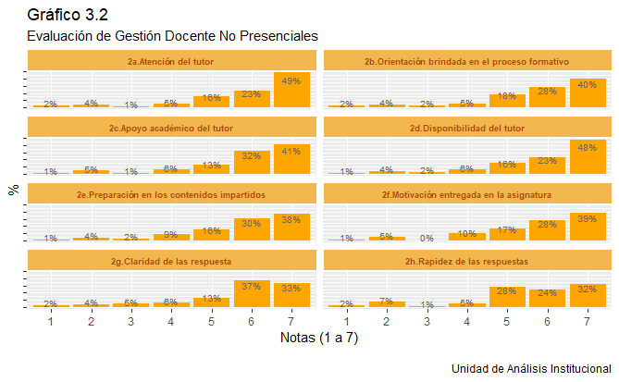

En relación a la gestión realizada por tu consejero virtual, se evaluaron los siguientes atributos correspondientes al servicio entregado. Se puede apreciar una satisfacción alta (sobre el 85% de estudiantes optan por nota 6 ó 7) en los tres atributos consultados: *“Apoyo entregado en el proceso académico”*, *“Rapidez de respuesta”* y *“Claridad de respuesta”*.

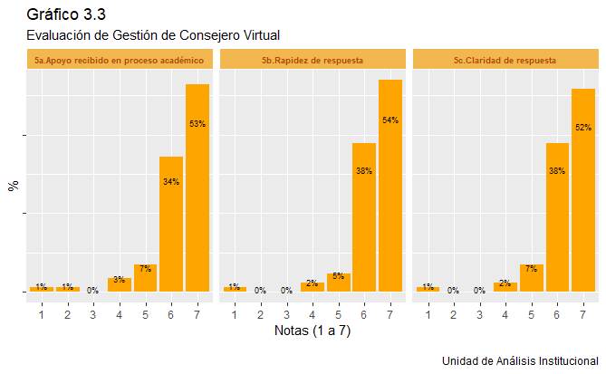

En relación al proceso educativo, se evaluó a continuación los siguientes atributos: *“Motivación para estudiar cada día”, “Actividades complementarias”, “Actividades Prácticas” y “Colaboración de mis Compañeros”*. En cada uno de ellos se registra un valor donde -al menos- el 85% de estudiantes optan por nota 6 ó 7. Como elemento diferencial, hay un 10% de estudiantes que ponen una nota entre 1 a 3 en el aspecto de *“colaboración de mis compañeros”*.

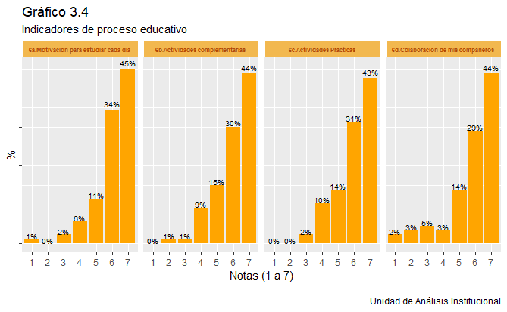

En relación a la plataforma, se evaluaron los siguientes atributos: *“Funcionamiento General”, “Facilitad para estudiar”, “Accesibilidad”, “Contenidos Académicos Disponibles”, “Utilidad de Video Clases”, “Utilidad de Foros” y “Acceso E-books”*. Si se suma el porcentaje de estudiantes que ponen nota 6 o 7, el valor sobrepasa el 70% en cada atributo medido.

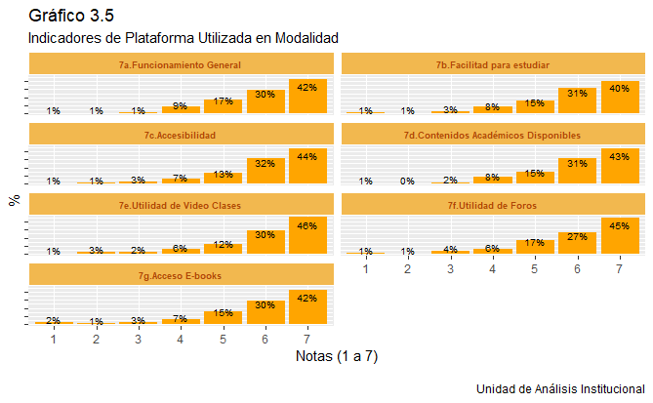

# ANÁLISIS MUTIVARIABLE

### **4.1 Regresión Logística**

Con la finalidad de profundizar en los resultados obtenidos en la encuesta de servicio 2018-2, se ha formulado dos modelos. El primer modelo asume como variable dependiente la probabilidad de recomendar -o no- el instituto a algún familiar o amigo; por otro lado, el segundo modelo busca conocer cuáles son las variables significativas que hacen más probable (o improbable) la evaluación con nota 6 ó 7 el servicio entregado por el Instituto.

a) Modelo Nº1: Probabilidad de recomendar el Instituto

La disposición a recomendar el Instituto representa, en su base, es una actitud condicionada por la experiencia que el estudiante ha tenido en su rol de tal en un ciclo determinado. Por ende, se hace necesario conocer cuáles, de las variables observadas, son factores que aumentan o reducen la probabilidad de que el evento ocurra: el evento aquí es el hecho de recomendar el Instituto.

Para responder al objetivo anterior, se ha hecho uso de la técnica estadística de regresión logística multivariable. En el cuadro siguiente se muestran algunos coeficientes que permiten aludir a la validez del modelo.

**Resumen del Modelo Nº1**

|  |  |  |
| --- | --- | --- |
| Log.de la verosimilitud -2 | R2 de Cox y Snell | R2 de Negelkerke |
| 342,305 | 0,191 | 0,345 |

* **-2 log de la verosimilitud (-2LL)** mide hasta qué punto un modelo se ajusta bien a los datos. El resultado de esta medición recibe también el nombre de “desviación”. El valor es moderado, lo ideal es que sea lo más bajo posible, por ello sólo se alude a un ajuste sólo aceptable.
* **La R Cuadradro de Cox y Snell** se utiliza para estimar la proporción de varianza de la variable dependiente explicada por las variables predictoras (independientes). La R cuadrado de Cox y Snell se basa en la comparación del log de la verosimilitud (LL) para el modelo respecto al log de la verosimilitud (LL) para un modelo de línea base. Sus valores oscilan entre 0 y 1. En nuestro caso es un valor moderado (0,191) que indica que sólo el 19% de la variación de la variable dependiente es explicada por las variables incluidas en el modelo.
* **La R cuadrado de Nagelkerke** es una versión corregida de la R cuadrado de Cox y Snell. La R cuadrado de Cox y Snell tiene un valor máximo inferior a 1, incluso para un modelo “perfecto”. La Rcuadrado de Nagelkerke corrige la escala del estadístico para cubrir el rango completo de 0 a 1. Aquí el valor alude a un modelo aceptable.

El siguiente cuadro muestra las variables significativas que son parte del modelo.

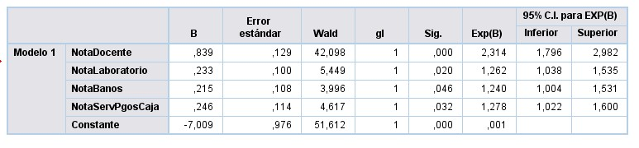

La información del cuadro anterior, permite esbozar lo siguiente:

* Cada una de las variables contenidas en el cuadro han resultado ser significativas en términos estadístico, por ende, desempeñan un rol en relación a la ocurrencia del evento (recomendar).
* Los valores de la columna b son positivos, lo que indica que cada una de las variables, al incrementarse en una unidad (en este caso de notas de 1 a 7), aumentan la probabilidad de ocurrencia del evento. Si el signo fuese negativo, indicaría que dicha variable desempeña un *rol protector*, o sea, evita que ocurra el evento (recomendar el IGS).
* El valor de la columna Exp(b) indica cuál de las variables seleccionadas tiene un mayor poder para explicar el evento de recomendar. En este contexto, este rol lo posee la variable nota a los docentes puesto que el valor de Exp(b) es el que más se aleja de 1, llegando a 2,314.
* Si bien, como deja en claro el punto anterior, la evaluación de los docentes resulta ser clave en el hecho de recomendar o no el Instituto, están las otras variables las cuales aluden a espacios físicos de uso cotidiano para los alumnos, especialmente el área de servicios higiénicos y laboratorios. A su vez, aparece la evaluación de servicios de pago o cajas.

b) Modelo Nº2: Probabilidad de Evaluar Servicios con Nota 6 o 7

El Instituto define como satisfacción global las respuestas a la pregunta “*evalúe la calidad de los servicios entregados por el Instituto*”. En este aspecto, junto al modelo anterior, es necesario conocer cuál de las variables observadas resulta ser factor en cuanto a evaluar positiva o negativamente los servicios entregados por el Instituto, o en otras palabras, que ocurra el evento de calificar con nota 6 o 7 este tópico.

Al igual que en el modelo Nº1, se ha hecho uso de la técnica estadística de regresión logística multivariable. En el cuadro siguiente se muestran algunos coeficientes que permiten dar cuenta de la calidad estadística del modelo.

**Resumen del Modelo Nº2**

|  |  |  |
| --- | --- | --- |
| Log.de la verosimilitud -2 | R2 de Cox y Snell | R2 de Negelkerke |
| 494,305 | 0,350 | 0,483 |

* **-2 log de la verosimilitud (-2LL**). El valor de este coeficiente es moderado, lo ideal es que sea lo más bajo posible, por ello sólo se alude a una calidad del modelo aceptable.
* **La R cuadrado de Cox y Snell**. Los valores de este coeficiente oscilan entre 0 y 1. En este caso el valor es moderado (0,350), lo que indica que el 35% de la variación de la variable dependiente es explicada por las variables incluidas en el modelo.
* **La R cuadrado de Nagelkerke**. El valor de este coeficiente da cuenta de un modelo aceptable.

El siguiente cuadro muestra las variables significativas que son parte del modelo.

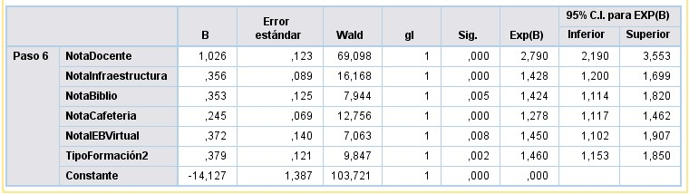

La información del cuadro anterior, permite esbozar lo siguiente:

* Cada una de las variables contenidas en el cuadro desempeñan un rol estadístico en relación a la ocurrencia del evento (recomendar).
* Los valores de la columna b son positivos, lo que indica que al aumentar cada una de las variables aumentan también la probabilidad de ocurrencia del evento (calificar con nota 6 y 7 el servicio entregado por el Instituto). Si el signo fuese negativo, indicaría que dicha variable desempeña un *rol protector*, o sea, evita que ocurra el evento.
* El valor de la columna Exp(b) indica cuál de las variables seleccionadas tiene un mayor poder para explicar el evento de recomendar. En este contexto, al igual como ocurre en el modelo nº1, este rol lo posee la variable “NotaDocentes”, donde el valor de Exp(b) es el más alto, llegando a 2,190.
* En este modelo, aparecen relevantes 3 variables relacionadas con el aspecto material-espacial del Instituto (Infraestructura, Biblioteca y Cafetería), una de espacio virtual (IEB-Virtual). Estas variables indican que a medida que aumenta en una unidad la calificación (de nota 1 a 7), aumenta la probabilidad que el estudiante evalúe con nota 6 ó 7 el servicio entregado por el Instituto. Una última variable se relaciona con el perfil del estudiante (técnico versus profesional); en este caso cuando el estudiante pasa de técnico a profesional aumenta la probabilidad de evaluar con nota 6 ó 7 al Instituto en cuanto al servicio que entrega.

# CONCLUSIONES

* En materia de percepción general, se aprecia que en el año actual la satisfacción neta con los servicios entregados alcanza 51%, así como en calidad de la atención se alcanza el 63%. En ambos casos, este dato es superior a las últimas mediciones realizadas. A nivel de sedes, se aprecia que el desempeño del primer indicador es superior en las sedes de Temuco (67%) y Viña del Mar (65%), por el contrario, resultó más bajo en Santiago (36%) y Concepción (52%). En cuanto a la Calidad de la atención, también resulta alto en Rancagua (80%) y Viña del Mar (79%), el más bajo es Santiago (46%). Si bien en esta última sede es bajo, el valor ha venido de forma sostenida mejorando.
* En materia de percepción general, sobresale la disposición positiva por recomendar el instituto, así se alcanzó que un 46% dice que probablemente sí lo haría, y un 40%, dice que *definitivamente* sí lo haría. Esta última categoría no deja dudas respecto de la satisfacción positiva con el instituto, y su valor alcanzado en 2018-2(40%), es superior a los años anteriores.
* Otro aspecto clave de evaluar corresponde a los **Docentes**. En este ámbito, se aprecia que la satisfacción neta alcanza un 64% en 2018-2. Este valor es superior en 9 puntos respecto de la medición anterior (55%).A nivel de Sede, destaca el valor 2018-2 que se registra en Rancagua y Temuco, ambos con 79%. El valor es más bajo en Concepción (71%) y Santiago (49%).
* En cuanto a los servicios asociados con **espacios físicos**, se aprecia que el desempeño del espacio de *biblioteca* (física) ha mejorado su desempeño desde la medición de 2017-1, incluso en 2018-1 supera en más de 10 puntos a los otros espacios de atención. Por el contrario, el *casino/cafetería* es el espacio con una menor magnitud de satisfacción neta, tanto a nivel histórico como en cada una de las sedes. Incluso, en este mismo ámbito, se constata una baja desde 2017-2 a 2018-2, pasando del 25% al 14%.
* En cuanto a los **servicios digitales o virtuales**, se puede apreciar que *Ebook* (biblioteca virtual) ha venido mejorando medición tras medición, llegando en la última medición a 74%. Por otra parte, los estudiantes tienen una percepción positiva de *IEB Virtual*, así la satisfacción neta no baja del 70%. En este ámbito, el servicio de *WIFI* es aquel que tiene una evaluación más negativa, especialmente en la medición 2017-1 éste valor es negativo (-22%), ahora bien, este indicador ha mejorado desde dicha medición, alcanzando en la última medición los 54% puntos porcentuales.
* En relación con servicios como **cajas**, se puede apreciar que éste ámbito ha venido mejorando en la percepción de los estudiantes. De esta forma, en la medición de 2015-2 alcanza el 19%, pero ya desde ese punto se genera un punto de inflexión al alza que se sostiene y llega en 2018-2 al 71% en la última medición. Otro servicio evaluado, corresponde al **servicio de solicitudes**, servicio que es evaluado de forma irregular en el tiempo, tendiendo a una baja significativa en la medición 2016-1, de ahí sube en 2017-1 a 58%, pero desciende nuevamente en 2018-1 (46%) y vuelve a subir en 2018-2 a 61%.
* Respecto de los resultados en la **modalidad e-learning, se** puede apreciar una alta satisfacción con los indicadores relacionados con el proceso educacional, especialmente con: a) Satisfacción con proceso educativo y b) Satisfacción con consejero virtual. En esta misma modalidad, hay que poner atención a la satisfacción neta con cumplir en una magnitud mayor con las promesas hechas por admisión al momento de matricularse (satisfacción neta: 50%).
* Respecto a la misma modalidad **e-learning**, la evaluación de los docentes es positiva, así en cada tributo evaluado, las notas 6 y 7 tienden a concentrar más del 70% de los estudiantes encuestados.
* La evaluación de los consejeros en **e-learning** también es positiva, en los tres atributos consultados, gran parte de los estudiantes encuestados de auto-posiciona en una nota 6 o sobre 6.